ALSH Cour-Cheverny
6-12 ans
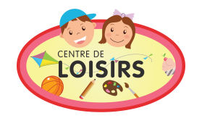
Planning février 2020
Thème : Contes et légendes
ALSH (Les activités et les sorties ne sont pas définitives)
 | Lundi 17/02/2020 | Mardi 18/02/2020 | Mercredi 19/02/2020 | Jeudi 20/02/2020 | Vendredi 21/02/2020
Accueil de 8h à 9h00
Activités du Matin | Mise en place du séjour, réflexion bonhomme carnaval, 1 jour 1 conte  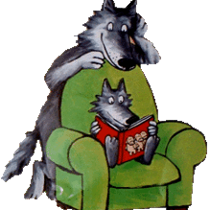 | 1 jour 1 conte  Conte autour du Kamishibaï et création de contes  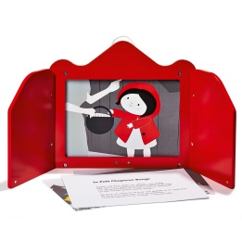 | 1 jour 1 conte  Sortie Piscine Tournesol  (EN ATTENTE)  Prévoir : Sac à dos, maillot de bain, serviette, brassard, bouteille d’eau. | Activité culinaire :  La recette des galettes du Petit Chaperon Rouge + les meringues de Blanche neige  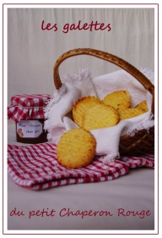 | 1 jour 1 conte  Grand jeu « La course du loup et du petit Chaperon rouge » Grandeur nature  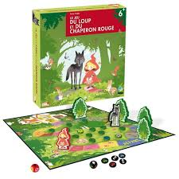
REPAS ET TEMPS CALME
Activités de L’après-midi | Activité manuelle *  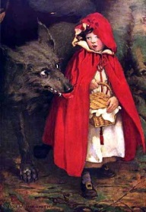 | Jeu de piste « Le petit Poucet »  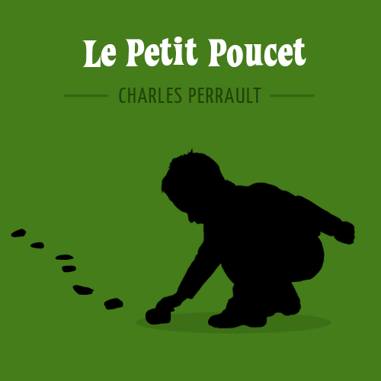 | Sortie concert autour d’un conte au Chato’Do | Activité manuelle* ou jeux de société 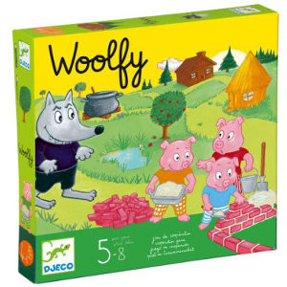 | Activité manuelle *  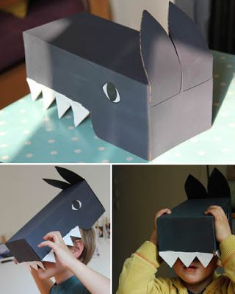
ALSH Cour-Cheverny
6-12 ans
Planning février 2020
Thème : Contes et légendes
ALSH (Les activités et les sorties ne sont pas définitives)
 | Lundi 24/02/2020 | Mardi 25/02/2020 | Mercredi 26/02/2020 | Jeudi 27/02/2020 | Vendredi 28/02/2020
Accueil de 8h à 9h00
Activités du Matin | 1 jour 1 conte  Mise en place du séjour, réflexion bonhomme carnaval, 1 jour 1 conte | Activité culinaire :  La recette des bonhommes de pain d’épices et la recette des petits cailloux du petit Poucet | Activité manuelle *  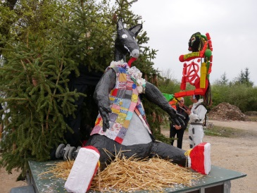 | Sortie : patinoire Prévoir : Sac à dos, bouteille d’eau. Tenue sportive, gants  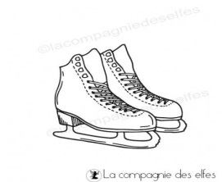 | 1 jour 1 conte  Activité manuelle *  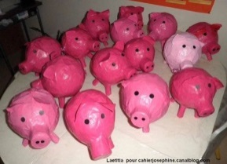
Activités de L’après-midi | Activité manuelle * | Après-midi contes | 1 jour 1 conte  Grands jeux : ……..  Prévoir : Sac à dos, bouteille d’eau. Tenue sportive | Activité manuelle* ou jeux de société | Vidéo autour d’un conte
Départ de 17h00 à 18h30
* : Activité manuelle : Tirelire papier mâché, masque loup, affiche 3D loup, bonhomme carnaval, fabrication kamishibaï, Autour d’Oriane Lallemand le loup, Pots à crayons animaux de contes, Jacques et le haricot magique, masques de contes, dragon et château …..

